8. OBOROŽEVALNA TEKMA IN POT V VOJNO

Navodila za reševanje delovnega lista:
- prebere naloge in prouči gradiva na delovnem listu ter v učbeniku;
- odgovori na zastavljene naloge na delovnem listu;
- odgovore odda v besedilnem sestavku v eListovnik.
Delovni list

- Navedi glavne vojaške sile po velikosti redne armade in na morju. Pomagaj si s statističnimi podatki v tabeli.

Tabela 1: Obseg rednih armad leta 1913

Država | Redna armada 1913 | Vojna mornarica 1913  (v bruto registrskih tonah)
Rusija | 1.400.000 | -
 | 790.000 | 584.820
 | 600.000 | 343.230
 | 425.000 | 168.527
 | 300.000 | -
 | 255.000 | 1.031.276
 | 221.000 | 519.503
Japonska |  | 256.326
(Cvirn, Janez, Studen, Andrej (2010): Zgodovina 3. Učbenik za tretji letnik gimnazije. Ljubljana: DZS, str. 110‒112.)

- Primerjaj povečevanje izdatkov za oboroževanje v posameznih državah v obdobju pred prvo svetovno vojno. Kakšne podobnosti in razlike opaziš?

Tabela 2: Sredstva za oboroževanje (v milijonih zlatih mark)

DRŽAVA | 1905 | 1910 | 1913
Avstro-Ogrska | 460 | 660 | 720
Francija | 990 | 1170 | 1325
Nemško cesarstvo | 1065 | 1370 | 2100
Rusija | 1070 | 1435 | 2050
Velika Britanija | 1260 | 1370 | 1490
(Grobelnik, Ivan (1992): Zgodovina 3, Ljubljana: DZS, str. 208.)

- Pri oboroževanju Nemškega cesarstva je bilo največ pozornosti namenjeno vojni mornarici.

a) Imenuj admirala, ki je v Nemškem cesarstvu vodil projekt gradnje vojne mornarice.

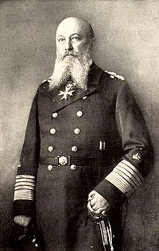
(http://sl.wikipedia.org/wiki/Alfred_von_Tirpitz (dostop: 14. 1. 2012).)

b) S pomočjo tabele v učbeniku in besedila pojasni stališče britanskega zunanjega ministra Greya.

»Če bo nemška flota močnejša od naše, potem lahko nemška vojska zasede to deželo. Za Nemčijo /…/ ni enake nevarnosti.«
(Cvirn, Janez, Studen, Andrej (2010): Zgodovina 3. Učbenik za tretji letnik gimnazije. Ljubljana: DZS, str. 110.)

c) Kako je Velika Britanija odgovorila na nemško politiko?

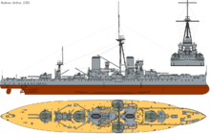

(http://sl.wikipedia.org/wiki/Vojna_na_morju_%28prva_svetovna_vojna%29 (dostop: 14. 1. 2012).)

- Ob vsesplošnem poveličevanju vojne kot načinu reševanja sporov, so se v 19. stoletju pojavila prizadevanja za miroljubno reševanje sporov.

a) Navedi nekaj pobud, ki so jih na mednarodnih kongresih sprejela mirovna društva.

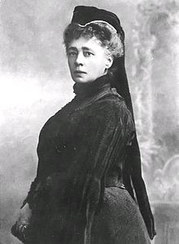
(http://sl.wikipedia.org/wiki/Bertha_von_Suttner (dostop: 14. 1. 2012).)

b) S pomočjo zgornje slike in spletne strani pojasni prizadevanja vodilne avstrijske mirovnice.

c) S čim se je v svetovno zgodovino vpisal Emil Arnaud?

- Izberi nalogo in jo reši. Zadostuje izbor ene naloge.

a) Oglej si spletno stran http://en.wikipedia.org/wiki/Armed_forces (dostop: 14. 1. 2012), ki prikazuje vojaško moč posameznih držav v začetku 21. stoletja in primerjaj današnja razmerja med državami ter pojasni odnos posameznih držav do pomena oborožitve.

b) Zapiši krajše razmišljanje o pacifizmu v današnjem svetu.

